Grundschule Belm ⋅ Heideweg 30 ⋅ 49191 Belm
Heideweg 30
49191 Belm
Telefon: 05406 4001
Telefax: 05406 899744
https://wordpress.nibis.de/gsbelm/
E-Mail: grundschule-belm@t-online.de
Sportfreundliche Schule
Offene Ganztagsgrundschule

Belm, den 01.02.2023
Liebe Eltern und Erziehungsberechtigte.

hier einige Informationen zum Halbjahreswechsel:
Als neue Kollegin möchte ich ganz herzlich Frau Michaela Schlüter begrüßen. Frau Schlüter bringt einen Schulhund mit in die Schule. Die Hündin heißt Ella, ist 6 Jahre alt und ein Mischling.
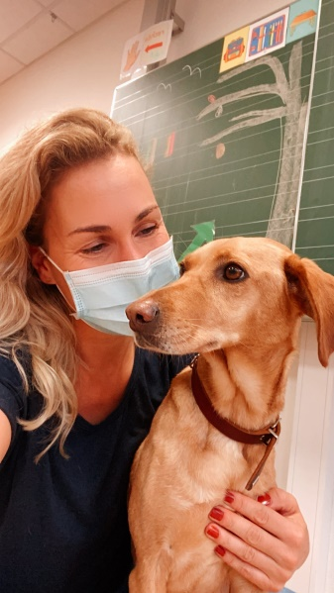
Ab Montag, den 06.02.23 nimmt Frau Schlüter den Hund erstmalig mit in die Schule. Sollte Ihr Kind eine Hundehaarallergie haben, teilen Sie dieses der Schule bitte umgehend mit. Frau Schlüter hat diesbezüglich eine langjährige Erfahrung, auch im Umgang mit Kindern, die sich vor einem Hund fürchten. Sie müssen sich also keine Sorgen machen.
Zum Halbjahreswechsel gibt es einen neuen Stundenplan, der ihnen durch die Klassenleitung mitgeteilt wurde.

Am 03.02.2023 suchen die Kinder der 3. und 4. Klassen in der 6. Stunde ihre möglichen Wunsch-AG‘s aus. Die Lehrkräfte stellen ihre AG in der roten Halle den Schüler*innen vor der Wahl einmal vor. Nach Abgabe des Wahlzettels können die Schüler*innen nach Hause gehen. So kann es also vorkommen, dass ihr Kind an dem Tag etwas früher nach Hause kommt. AG-Beginn ist dann der 10.02.23.

Hinweise:
Am 10.+13.02.23 kommt wieder Fabulara für den 1. und 2. Jahrgang in die Schule.
Am 13.02.2023 ist ein gesundes Frühstück geplant.
Am 17.02.2023 ist wieder ein Kinonachmittag des Fördervereins geplant.
Am 20.02.2023 feiern wir in der Schule Rosenmontag. Die Schüler*innen dürfen gerne verkleidet in die Schule kommen. Es findet kein regulärer Unterricht statt. An diesem Tag findet wieder ein Notbetreuung im Ganztag statt. Bei Bedarf melden Sie ihr Kind gerne jetzt schon an (ganztag@gs-belm.de).
Schauen Sie gerne auf der Homepage der Schule (https://wordpress.nibis.de/gsbelm/) in der Menüleiste unter Kalender nach weiteren Terminen.
Bei Fragen wenden Sie sich bitte an Ihre Klassenleitung.

Ich wünsche uns ein erfolgreiches und fröhliches 2. Schulhalbjahr.
Mit freundlichen Grüßen
Gez.
Christian Röhnisch, Schulleiter

